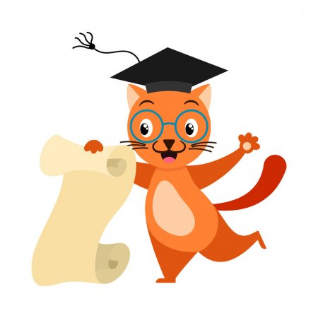
Видеозанятия для дошкольников в интернет-клубе
«Домашняя До-школка»

Уважаемые родители!
Расписание мероприятий на пятницу, 24.04.2020:
- Зарядиться бодростью и хорошим настроением вам поможет комплекс утренней гимнастики для дошколят, который проведет инструктор по физической культуре Борисов Вадим Сергеевич. Посмотреть новый комплекс утренней гимнастики можно, кликнув на ссылку: https://www.youtube.com/watch?v=Ieqf-OFN4Xw&feature=share
- Комплекс пальчиковой гимнастики для вас проведет учитель-дефектолог Никонорова Наталья Валерьевна. Пальчиковая гимнастика способствует развитию мелкой моторики, координации движений пальцев рук, развитию внимания, памяти, речи. Известный педагог В.А. Сухомлинский писал «Ум ребенка находится на кончиках его пальцев». Гимнастика для пальцев – это не только стимул для развития, но и один из вариантов радостного общения, которая вызывает положительные эмоции и создает позитивную атмосферу. Посмотреть комплекс пальчиковой гимнастики можно, кликнув на ссылку: https://youtu.be/91txqZQj7K4
- Занятие по физической культуре для вас проведет инструктор по физической культуре Борисов Вадим Сергеевич. Тема занятия: «Играем в футбол». Оборудование: футбольный мяч № 3 или просто мяч среднего размера. На этом занятии ребята познакомятся с упражнениями, которые выполняют на тренировках настоящие футболисты. Посетить занятие можно, кликнув на ссылку: https://www.youtube.com/watch?v=vUTZXwABc-o&feature=share
- Дорогие ребята! Дорогие взрослые! Предлагаем вам познакомиться с результатом совместной работы родителя и детей одной из групп детского сада нашей школы и посмотреть мультфильм «Времена года». Посмотреть мультфильм можно, кликнув на ссылку: https://youtu.be/bTStp2hfT6k
#сидим дома с пользой
Полезного и приятного просмотра!

